**Открытый урок математики в 1 классе**

**Тема урока: «Повторение и обобщение изученного по теме**

**«Числа от 1до10»**

***Цель урока****:* систематизировать знания учащихся о числах от 1 до 10, их составе, закрепить навыки счёта в пределах 10, решать примеры на сложение и вычитание в пределах 10;

воспитывать аккуратность, самостоятельность ,увство товарищества и коллективизма;

развивать мыслительные операции, внимание, память, речь, познавательный интерес к предмету посредством игровых приёмов.

**Основные виды учебной деятельности:** Воспроизводить последовательность чисел от 1 до 10 как в прямом, так и в обратном порядке, начиная с любого числа ,

Планируемые результаты освоения материала:

|  |  |  |
| --- | --- | --- |
| предметные | метапредметные | личностные |
| Выполнять сложение и вычитание в пределах 10, называть и записывать числа первого десятка, соотносить число и цифру. | Сравнивать, анализировать результаты сравнения, обобщать и классифицировать их на уровне, доступном для первоклассника. | Принятие и освоение социальной роли обучающегося. Осознание собственных мотивов учебной деятельности и личностного смысла учения. |

**Ход урока:**

**Организационный момент.**

*Учитель создаёт у ребят положительный настрой на урок.* Ребята, давайте улыбнёмся друг другу. Покажите, с каким настроением вы пришли на урок (у детей смайлики – настроения

 

1. Проблемная ситуация, определение темы урока. –Отгадайте загадку: *«Проживают в трудной книжке Хитроумные братишки. Десять их, но братья эти Сосчитают всё на свете».* (Цифры)

Молодцы! (Сообщение темы и целей урока)

* Сегодня у нас необычный урок. У нас на уроке гости.

Сегодня мы повторим то, что узнали на уроках раньше. Будем считать, отгадывать загадки, сравнивать числа, вспомним геометрические фигуры, поработаем на карточках.

**Устный счёт.**

1. **Счёт прямой и обратный: слайд 4**

- от 1 до 10;

- от 8 до 2;

- от 4 до 9;

- от 10 до 3.

1. **Отгадывание загадок.**

- Мудрая Сова просит вас отгадать загадки, в которых спрятались числа. Назовите отгадку и число.

(постепенно на доске появляется ряд чисел:  **8 3 7 6**).

**Слайд 5 (Текст загадки и картинка – отгадка)**

1)Ты со мною не знаком?

Я живу на дне морском.

Голова и **восемь** ног,

Как зовусь я? (осьминог)

**Слайд 6 (Текст загадки и картинка – отгадка)**

2) Разных **три** имеет глаза,

Но откроет их не сразу:

Если глаз откроет красный –

Стоп! Идти нельзя опасно!

Жёлтый глаз – погоди,

А зелёный – проходи! (светофор)

**Слайд 7 (Текст загадки и картинка – отгадка)**

3) Братьев этих ровно **семь,**

И они известны всем,

Каждую неделю кругом

Ходят братцы друг за другом. (дни недели)

**Слайд 8 (Текст загадки и картинка – отгадка)**

4) Чёрен, да не ворон,

Рогат, да не бык,

**Шесть** ног, без копыт.

Летит - жужжит.

Сядет – замолчит. (жук)

На доске ряд чисел - **8 3 7 6**)

- Назовите самое большое число и самое маленькое число в этом ряду.

1. **Геометрические фигуры.**

- Мудрая Сова хочет узнать, внимательные ли вы ребята и хорошо ли вы знаете геометрические фигуры.

- Посмотрите внимательно на ряды геометрических фигур и найдите в каждом ряду «лишнюю». Объясните, по какому признаку она «лишняя».

**1 ряд:** все многоугольники и один круг;

**2 ряд:** все красные фигуры, одна синяя;

**3 ряд:** все маленькие, одна большая.

- По каким признакам вы определяли «лишнюю» фигуру? (по цвету, форме, размеру).

Физкультминутка

4. Решение задач.

а) – Придумайте вопрос, чтобы получилась задача:

«Девочки играли в «школу» . Одна девочка была учительницей, а 7 – ученицами.» Сколько всего девочек играло? 8

б) «Ваня жил у бабушки неделю. Один из этих дней он был в гостях у тёти » Сколько дней жил Ваня у бабушки? 6

в) « *Ёж спросил ежа – соседа:*

*- Ты откуда, непоседа?*

*- Запасаюсь я к зиме:*

*Видишь, яблоки на мне .*

*Собираю их в лесу.*

*6 принёс, да 3 несу.*

*Призадумался сосед:*

*Это много или нет.*

- Сколько яблок нёс ёжик? 9

Какие ответы у нас получились при решении задач? 8, 6, 9.

Откройте ваши тетради. У вас написаны эти цифры, пропишите их.

(Следим за посадкой)

**5.Работа по карточке (самостоятельная)**

**«Соединить рисунок с математической записью».**

- Мудрая Сова приготовила ещё одно задание – карточки с картинками и примерами. Приготовьте карандаш и постарайтесь правильно выполнить задание на карточке **(приложение).**

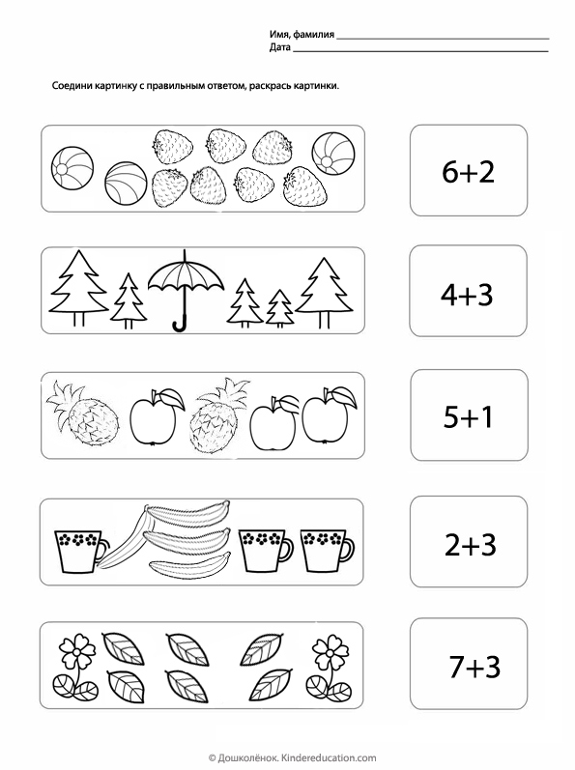

III. Итог урока.

- Вот и подошёл к концу наш урок.

- Чем занимались на уроке?

- Что повторяли?

- Что особенно понравилось?

- *И задачи мы решали,*

*И считали, и писали.*

*Математику мы любим*

*Что умеем – не забудем.*

- Покажите ваше настроение.

- Все молодцы. Спасибо за работу (Всем детям раздать наклейки с надписью «Молодец»

Материал подготовила учитель начальных классов Разуваева С.А.

*24. 10.2017г.*